****Московский государственный технический университет им. Н.Э. Баумана  
Кафедра «Системы обработки информации и управления»

Лабораторная работа №2  
по дисциплине  
«Методы машинного обучения»  
на тему

# **«Обработка признаков (часть 1)»**

Выполнил:  
студент группы ИУ5-22М  
Джин Шуо

Москва — 2024 г.

**1. Цель лабораторной работы**

Цель лабораторной работы: изучение продвинутых способов предварительной обработки данных для дальнейшего формирования моделей.

**2. Задание**

Выбрать набор данных (датасет), содержащий категориальные и числовые признаки и пропуски в данных. Для выполнения следующих пунктов можно использовать несколько различных наборов данных (один для обработки пропусков, другой для категориальных признаков и т.д.) Просьба не использовать датасет, на котором данная задача решалась в лекции.

Для выбранного датасета (датасетов) на основе материалов лекций решить следующие задачи:

устранение пропусков в данных;

кодирование категориальных признаков;

нормализация числовых признаков.

**3. текст программы**

import pandas as pd

from sklearn.impute import SimpleImputer

from sklearn.preprocessing import OneHotEncoder, StandardScaler

import urllib.request

url_titanic = 'https://web.stanford.edu/class/archive/cs/cs109/cs109.1166/stuff/titanic.csv'

urllib.request.urlretrieve(url_titanic, 'titanic.csv')

data_titanic = pd.read_csv('titanic.csv')

print("泰坦尼克号数据集的列名：")

print(data_titanic.columns)

print("原始泰坦尼克号数据：")

print(data_titanic.head())

numeric_imputer = SimpleImputer(strategy='mean')

data_titanic[['Age', 'Fare']] = numeric_imputer.fit_transform(data_titanic[['Age', 'Fare']])

print("处理后的泰坦尼克号数据：")

print(data_titanic.head())

data_titanic.to_csv('processed_titanic.csv', index=False)

url_iris = 'https://archive.ics.uci.edu/ml/machine-learning-databases/iris/iris.data'

urllib.request.urlretrieve(url_iris, 'iris.csv')

column_names = ['sepal_length', 'sepal_width', 'petal_length', 'petal_width', 'class']

data_iris = pd.read_csv('iris.csv', names=column_names)

print("原始鸢尾花数据：")

print(data_iris.head())

encoder = OneHotEncoder(sparse=False, handle_unknown='ignore')

encoded_categories = encoder.fit_transform(data_iris[['class']])

encoded_df = pd.DataFrame(encoded_categories, columns=encoder.get_feature_names_out(['class']))

data_iris = data_iris.join(encoded_df).drop(['class'], axis=1)

print("处理后的鸢尾花数据：")

print(data_iris.head())

data_iris.to_csv('processed_iris.csv', index=False)

url_boston = 'https://archive.ics.uci.edu/ml/machine-learning-databases/housing/housing.data'

urllib.request.urlretrieve(url_boston, 'boston.csv')

column_names_boston = [

'CRIM', 'ZN', 'INDUS', 'CHAS', 'NOX', 'RM', 'AGE', 'DIS', 'RAD', 'TAX',

'PTRATIO', 'B', 'LSTAT', 'MEDV']

data_boston = pd.read_csv(url_boston, delim_whitespace=True, names=column_names_boston)

print("原始波士顿房价数据：")

print(data_boston.head())

scaler = StandardScaler()

data_boston_scaled = pd.DataFrame(scaler.fit_transform(data_boston), columns=data_boston.columns)

print("处理后的波士顿房价数据：")

print(data_boston_scaled.head())

data_boston_scaled.to_csv('processed_boston.csv', index=False)

1. **экранные формы с примерами выполнения программы.**

устранение пропусков в данных

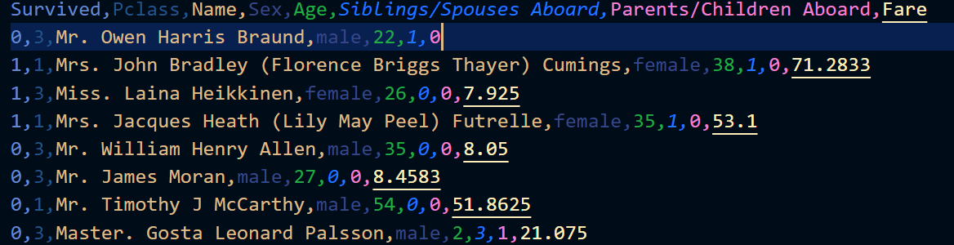

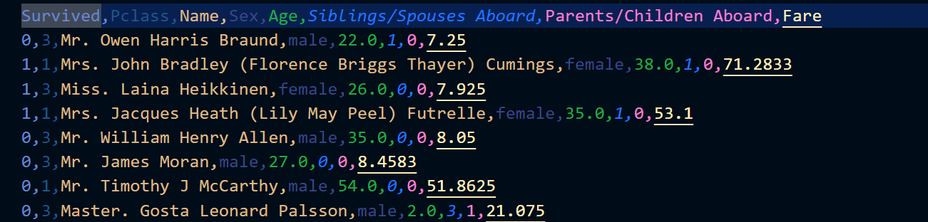

кодирование категориальных признаков

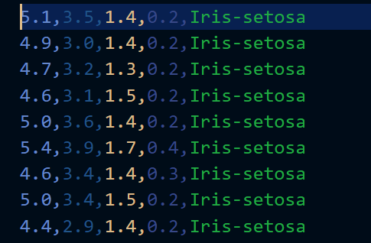

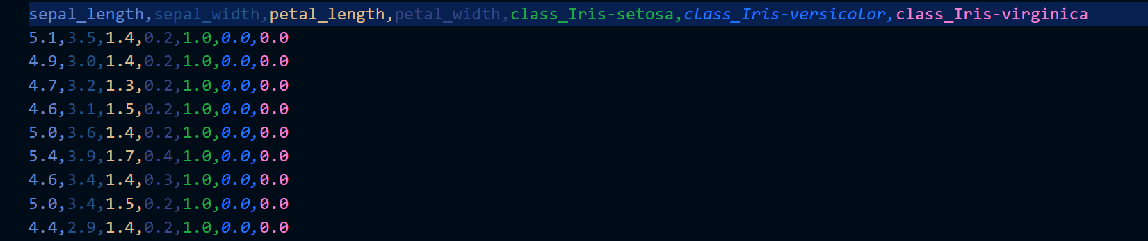

нормализация числовых признаков

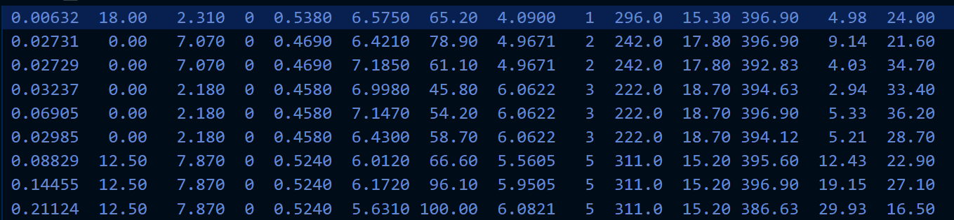

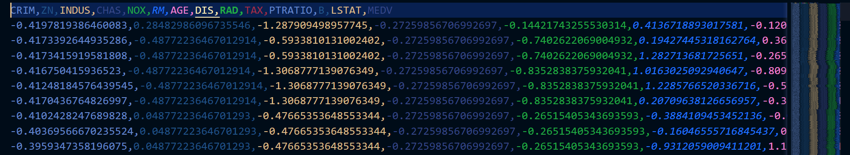

**Список литературы**

[1] https://github.com/ugapanyuk/courses_current/wiki/LAB_MMO__FEATURES

[2] <https://archive.ics.uci.edu/ml/machine-learning-databases>

[3]https://archive.ics.uci.edu/ml/machine-learning-databases